Министерство образования и науки Самарской области
Государственное бюджетное профессиональное образовательное учреждение Самарской области «Усольский сельскохозяйственный техникум»

Дисциплина : Назначение и общее устройство тракторов, автомобилей и с/м машин
Группа: 21 м заочное
Преподаватель: Ермолаев А.В.
e-mail: Ermolaev1959@yandex.ru
Тема : Рабочие циклы двигателей.

Задание: Изучить материал и составить краткий конспект.
Выполненное задание отправить на эл.почту преподавателя
Рабочий цикл четырехтактного дизеля. В отличие от карбюра- торного двигателя в цилиндр дизеля воздух и топливо вводятся раздельно.
Такт впуска. Поршень движется от в.м.т. к н.м.т. (рисунок 3.4, а), впу- скной клапан открыт, в цилиндр поступает воздух.
Такт сжатия. Оба клапана закрыты. Поршень движется от н.м.т. к в.м.т. (рисунок 1, б) и сжимает воздух. Вследствие большой степени сжатия (по- рядка 14...18) температура воздуха становится выше температуры самовос- пламенения топлива.
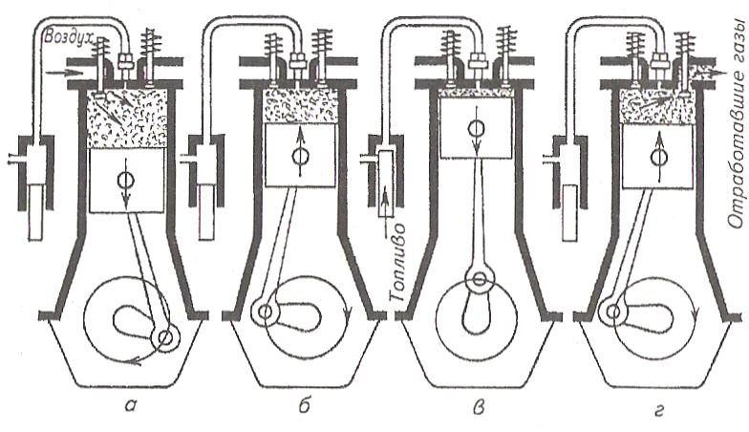
Рисунок 1 Рабочий цикл одноцилиндрового четырехтактного дизеля:
а - такт впуска; б - такт сжатия; в - такт расширения; г - такт выпуска

В конце такта сжатия при положении поршня, близком к в.м.т., в ци- линдр через форсунку начинает впрыскиваться жидкое топливо. Устройство форсунки обеспечивает тонкое распыливание топлива в сжатом воздухе.
Топливо, впрыснутое в цилиндр, смешивается с нагретым воздухом и оставшимися газами, образуется рабочая смесь. Большая часть топлива вос- пламеняется и сгорает, давление и температура газов повышаются.
Такт расширения. Оба клапана закрыты. Поршень движется от в.м.т. к н.м.т. (рисунок 3.4, в). В начале такта расширения сгорает остальная часть топлива.
Такт выпуска. Выпускной клапан открывается. Поршень движется от н.м.т. к в.м.т. (рисунок 3.4 г) и через открытый клапан выталкивает отрабо- тавшие газы в атмосферу.
Далее рабочий цикл повторяется.
У описанных двигателей в течение рабочего цикла только в такте рас- ширения поршень перемещается под давлением газов и посредством шатуна приводит коленчатый вал во вращательное движение. При выполнении ос- тальных тактов - выпуске, впуске и сжатии - нужно перемещать поршень, вращая коленчатый вал. Эти такты являются подготовительными и осущест- вляются за счет кинетической энергии, накопленной маховиком в такте рас-
ширения. Маховик, обладающий значительной массой, крепят на конце ко- ленчатого вала.
Дизель по сравнению с карбюраторным двигателем имеет следующие основные преимущества: на единицу произведенной работы расходуется в среднем на 20...25 % (по массе) меньше топлива; работа на более дешевом топливе, которое менее пожароопасно. Недостатки дизеля: более высокое давление газов в цилиндре требует повышенной прочности деталей, а это приводит к увеличению размеров и массы дизеля; пуск его затруднен, осо- бенно в зимнее время. Хорошие экономические показатели дизелей обус- ловили их широкое применение в качестве двигателей для тракторов, грузо- вых и легковых автомобилей.

Работа многоцилиндровых двигателей

Коленчатый вал одноцилиндрового двигателя вращается не- равномерно: ускоренно - во время такта расширения и замедленно - в других
тактах. При сгорании заряда горючей смеси, необходимого для получения нужной мощности, на детали кривошипно-шатунного механизма действует ударная нагрузка, что увеличивает их износ и вызывает колебания всего дви- гателя.
При движении поршня, шатуна и коленчатого вала возникают значи- тельные силы инерции, которые достаточно сложно уравновесить. Кроме то- го, для такого двигателя характерна плохая приемистость, т. е. способность быстро увеличивать частоту вращения коленчатого вала при увеличении ко- личества сгораемого топлива.
Чтобы устранить недостатки одноцилиндровых двигателей, на тракто- рах и автомобилях устанавливают многоцилиндровые двигатели, т. е. такие, у которых несколько одноцилиндровых двигателей объединены в один. Ко- ленчатый вал этих двигателей вращается более равномерно.
Расположение цилиндров таких двигателей может быть одно- или двухрядным. Цилиндры большинства однорядных двигателей размещают вертикально, двухрядных - под углом друг к другу. Двухрядные двигатели (рисунок 2) могут быть V - образные (угол между цилиндрами меньше 180°) и оппозитные (угол между цилиндрами равен 180°).
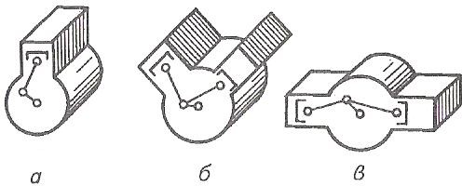
Рисунок 2 Схемы расположения цилиндров двигателя:
а - однорядное; б - двухрядное V - образное; в - двухрядное оппозитное

Отечественные двигатели имеют различное число цилиндров - от 2 до
12. В много цилиндровых двигателях такты расширения осуществляются в определенной последовательности, в соответствии с порядком работы, кото- рый зависит от расположения цилиндров, взаимного положения кривошипов коленчатого вала и последовательности открытия и закрытия клапанов меха- низма газораспределения.
Рассмотрим работу многоцилиндровых двигателей на примере четы-

рехцилиндрового однорядного двигателя (рисунок 3).
Этот двигатель можно представить как соединенные вместе четыре од- ноцилиндровых двигателя с одним общим коленчатым валом, кривошипы (колена) которого расположены в одной плоскости. Два крайних колена на- правлены в одну сторону, а два средних - в противоположную (под углом 180°).
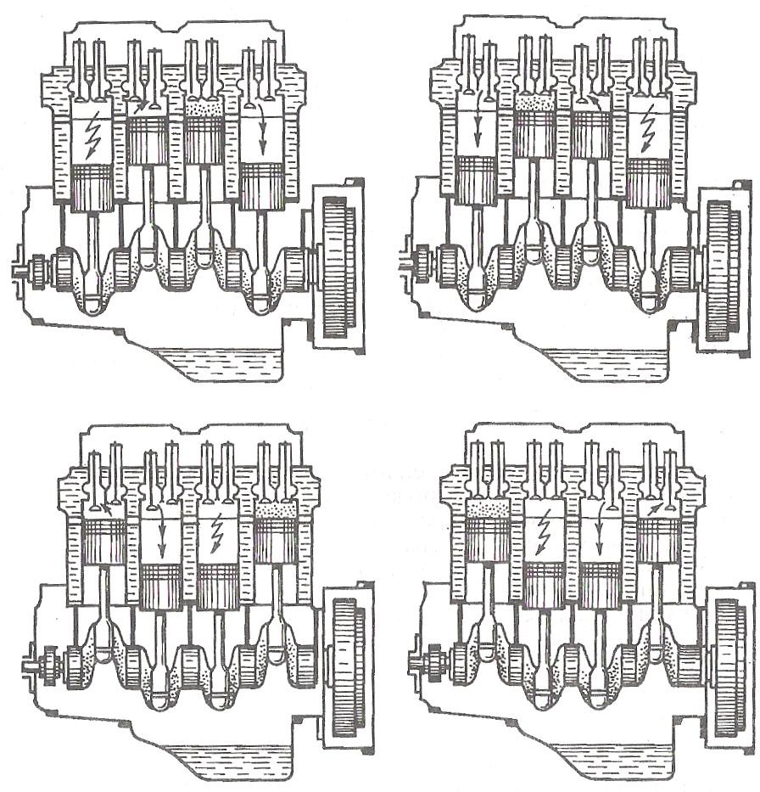

Рисунок 3 Работа четырехцилиндрового четырехтактного двигателя (порядок работы 1-3-4-2)

В этом случае поршни движутся в цилиндрах в одном направлении по- парно. Если в первом и четвертом цилиндрах поршни опускаются, то во вто- ром и третьем - поднимаются (и наоборот).

